Администрация Троицкокраснянского сельсовета
Щигровского района Курской области

Бюджет муниципального образования «Троицкокраснянский сельсовет»
Щигровского района Курской области
на 2018 год и на плановый период 2019 и 2020 годов

ЧТО ТАКОЕ БЮДЖЕТ ДЛЯ ГРАЖДАН - это упрощенная версия бюджетного документа, которая использует неформальный язык и доступные форматы, чтобы облегчить для граждан понимание бюджета. Он содержит информационно-аналитический материал, доступный для широкого круга неподготовленных пользователей.

Основные направления бюджетной и налоговой политики муниципального образовани «Троицкокраснянский сельсовет» Щигровского района Курской области на 2018-2020 годы

1.Основные направления бюджетной политики:
обеспечение долгосрочной сбалансированности и устойчивости бюджета как базового принципа ответственной бюджетной политики при безусловном исполнении всех обязательств и задач, поставленных в указах Президента Российской Федерации от 7 мая 2012 года;
повышение качества управления общественными финансами, эффективности расходования бюджетных средств, в том числе за счет эффективности проведения закупок, исключения фактов заключения контрактов с недобросовестными поставщиками (подрядчиками, исполнителями); строгое соблюдение бюджетно-финансовой дисциплины всеми главными распорядителями и получателями бюджетных средств;
формирование бюджета сельсовета на основе муниципальных программ и достижение поставленных целей, для реализации которых имеются необходимые ресурсы;
исполнение всех решений в пределах утвержденных предельных объемов расходов на реализацию муниципальных программ (в случае, если в рамках муниципальной программы ответственный исполнитель не находит резервов для реализации решения, он должен инициировать корректировку или отмену такого решения);
определение механизмов взаимодействия органов государственной власти Курской области и органов местного самоуправления района в соотвествующих сферах, в рамках реализации государственных и муниципальных программ;
формирование «Бюджета для граждан» в доступной для широкого круга заинтересованных пользователей форме, разрабатываемого в целях вовлечения граждан в бюджетный процесс;
недопущение кредиторской задолженности по заработной плате;
внедрение принципов инициативного бюджетирования предполагающих участие граждан в определении и выборе предметов расходования бюджетных средств, а также последующем контроле за реализацией отобранных проектов.

2. Основные направления налоговой политики.

Мобилизация резервов доходной части бюджета муниципального образования «Троицкокраснянский сельсовет» Щигровского района Курской области;
проведение работы, направленной на повышение объемов поступлений налога на доходы физических лиц, проведение мероприятий по сокращению задолженности по налогу на доходы физических лиц;

актуализация работы по расширению налоговой базы по имущественным налогам путем выявления и включения в налогооблагаемую базу недвижимого имущества и земельных участков, которые до настоящего времени не зарегистрированы или зарегистрированы с указанием неполных сведений, необходимых для исчисления налогов;

ежегодная оценка эффективности предоставленных (планируемых к предоставлению) местных налоговых льгот, установление налоговых льгот на ограниченный период в зависимости от целевой направленности льготы, проведение анализа эффективности льготы для принятия решения о ее возможном продлении;

дальнейшее повышение эффективности налогового администрирования и взаимодействия органов исполнительной власти района и органов местного самоуправления с территориальными органами федеральных органов исполнительной власти, реализация мер по противодействию уклонению от уплаты налогов и других обязательных платежей в бюджет

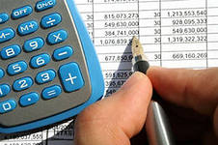

БЮДЖЕТ – это план доходов и расходов на определенный период

Доходы – Расходы = Дефицит (Профицит)

Расходы
Доходы
Расходы
Доходы
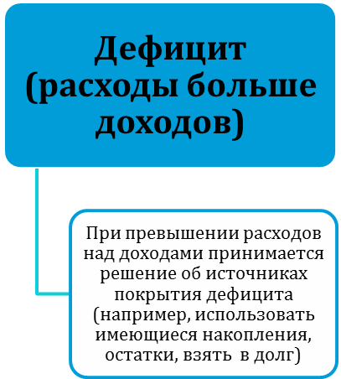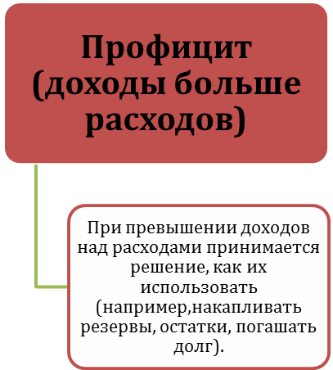

ДОХОДЫ БЮДЖЕТА - поступления денежных средств в бюджет

РАСХОДЫ БЮДЖЕТА – выплачиваемые из бюджета денежные средства

БЮДЖЕТНАЯ КЛАССИФИКАЦИЯ - систематизированная группировка доходов и расходов бюджета по однородным признакам, определяемая природой местного бюджета.
Классификация расходов бюджетов –основа для построения ведомственной структуры расходов бюджета

Состав бюджетной классификации (статья 19 Бюджетного кодекса):
классификация доходов бюджетов;
классификация расходов бюджетов;
классификация источников финансирования дефицитов бюджетов;
классификация операций публично-правовых образований («классификация операций сектора

Код  Главного  Распорядителя  Бюджетных Средств |  |  | Код  раздела |  | Код подраздела |  | Целевая статья |  |  |  |  |  |  |  |  |  | Код вида расхода
 |  |  |  |  |  |  | Программное (непрограммное) направление расходов |  | Подпрограмма | Основное мероприятие |  | Направление расходов
1 | 2 | 3 | 4 | 5 | 6 | 7 | 8 | 9 | 10 | 11 | 12 | 13 | 14 | 15 | 16 | 17 | 15 | 16 | 17
Уникальный код ГРБС

Главный распорядитель бюджетных средств - орган местного самоуправления, орган местной администрации, указанный в ведомственной структуре расходов бюджета, имеющий право распределять бюджетные ассигнования и лимиты бюджетных обязательств между подведомственными распорядителями и (или) получателями бюджетных средств

Бюджетные ассигнования - предельные объемы денежных средств, предусмотренных в соответствующем финансовом году для исполнения бюджетных обязательств.
Очередной финансовый год - год, следующий за текущим финансовым годом.
Плановый период - два финансовых года, следующие за очередным финансовым годом.

 |  |  | Очередной год | Плановый период, 2 года
 |  |  |  Корректировка |  | Разработка
 | Очередной год |  | Плановый период, 2 года
 | Корректировка |  |  |   Разработка
Очередной год | Плановый период, 2 года
t+1  (2017 год) | t+2  (2018 год) | t+3  (2019 год) |  | 2020 год | 2021 год

Каждый год 3-летний период бюджетного планирования сдвигается на 1 год вперед, т.е. корректируются ранее утвержденные параметры 1 и 2-го года, добавляются параметры 3-го года.

Государственная (муниципальная) программа – это документ, определяющий:

✓ цели и задачи государственной политики в определенной сфере;

✓ способы их достижения;

✓ примерные объемы используемых финансов

Межбюджетные отношения - взаимоотношения между публично-правовыми образованиями по вопросам регулирования бюджетных правоотношений, организации и осуществления бюджетного процесса
Межбюджетные трансферты - средства, предоставляемые одним бюджетом бюджетной системы Российской Федерации другому бюджету бюджетной системы Российской Федерации.
Дотации - межбюджетные трансферты, предоставляемые на безвозмездной и безвозвратной основе без установления направлений и (или) условий их использования.
Администратор доходов бюджета - орган местного самоуправления, орган местной администрации, казенное учреждение, осуществляющие в соответствии с законодательством Российской Федерации контроль за правильностью исчисления, полнотой и своевременностью уплаты, начисление, учет, взыскание и принятие решений о возврате (зачете) излишне уплаченных (взысканных) платежей, пеней и штрафов по ним, являющихся доходами бюджетов бюджетной системы Российской Федерации.
Главный администратор доходов бюджета - определенный решением о бюджете орган местного самоуправления, орган местной администрации, имеющие в своем ведении администраторов доходов бюджета и (или) являющиеся администраторами доходов бюджета.
Администратор источников финансирования дефицита бюджета - орган местного самоуправления, орган местной администрации, имеющие право осуществлять операции с источниками финансирования дефицита бюджета.
Налоговая политика на 2017 год и на плановый период 2018 и 2019 годов будет направлена на стабилизацию местного налогового законодательства, а также на обеспечение роста доходов бюджета муниципального образования «Троицкокраснянский сельсовет» Щигровского района Курской области за счет повышения эффективности администрирования действующих налоговых платежей и сборов.

На 2018 год –1194054,40 руб.
На 2019 год – 955710,0 руб.
На 2020 год – 951162,0 руб.

Общий объем доходов местного бюджета

На 2018 год – 1194054,40 руб.
На 2019 год – 955710,0 руб.
На 2020 год – 951162,0 руб.

Общий объем расходов местного бюджета

Доходы бюджета

Объем и структура доходов в динамике бюджета Троицкокраснянского сельсовета Щигровского района Курской области
Наименование дохода | 2018 год |  | 2019 год |  | 2020 год
Наименование дохода | Сумма, руб. | Доля в общем объеме бюджета, % | Сумма, руб. | Доля в общем объеме бюджета, % | Сумма, руб. | Доля в общем объеме бюджета, %
Всего в том числе: | 1194054,40 | 100,0 | 955710,0 | 100,0 | 951162,0 | 100,0
Налоговые и неналоговые доходы, в т.ч. | 702668,0 | 58,8 | 702668,0 | 73,5 | 702668,0 | 73,9
Безвозмездные поступления | 491388,40 | 41,2 | 253043,40 | 26,5 | 248494,40 | 26,1
дотация | 418777,40 | 35,1 | 179656,40 | 18,8 | 172447,40 | 18,1
субсидия | 0 | 0 | 0 | 0 | 0 | 0
субвенция | 72611,0 | 6,1 | 73387,0 | 7,7 | 76047,0 | 8,0
Прочие безвозмездные поступления | 0 | 0 | 0 | 0 | 0 | 0


Расходы бюджета

Структура расходов бюджета Троицкокраснянского сельсовета
Щигровского района Курской области на 2018 год по основным разделам

Наибольшую долю в расходах бюджета Троицкокраснянского сельсовета на 2018 год
составляют расходы по разделу «Общегосударственные вопросы» - 63,2 %,
остальные разделы составляют 36,8 %, из них:
«Национальная оборона» - 6,0 %;
«Национальная безопасность и правоохранительная деятельность» - 0,3%;
«Жилищно-коммунальное хозяйство» - 0,4%;
«Культура, кинематография» - 20,6 %;
«Социальная политика» - 9,5 %

Динамика расходов бюджета
Троицкокраснянского сельсовета Щигровского района Курской области
( рублей)
Раздел | Наименование | 2018г | 2019 г | 2020г
 | ВСЕГО | 1194054,40 | 776387,0 | 775047,0
 | в том числе:
01 | Общегосударственные  Вопросы | 755634,0 | 521422,0 | 519214,0
02 | Национальная оборона | 72611,0 | 73387,0 | 76047,0
03 | Национальная безопасность и правоохранительная деятельность | 2000,00 | 2000,00 | 2000,00
05 | Жилищно-коммунальное хозяйство | 5000,00 | 5000,00 | 5000,00
08 | Культура, кинематография | 245809,40 | 240901,40 | 235901,40
10 | Социальная политика | 113000,0 | 113000,0 | 113000,0

Расходы бюджета
на реализацию муниципальных программ
в Троицкокраснянском сельсовете Щигровского района
Курской области

( рублей)
Наименование | код программы (подпрограммы) | Сумма на 2018 год | Сумма на 2019 год | Сумма на 2020 год
В С Е Г О |  | 433449,40 | 427786,40 | 411336,40
Муниципальная программа «Развитие культуры» | 01 0 | 245809,40 | 240901,40 | 235901,40
Муниципальная программа «Развитие муниципальной службы в муниципальном образовании «Троицкокраснянский сельсовет» Щигровского района Курской области на 2017-2020 годы» | 09 00 | 1840,00 | 1840,00 | 0,00
Муниципальная программа «Комплекс мер по профилактике правонарушений на территории Троицкокраснянского сельсовета Щигровского района Курской области на 2017-2019 годы» | 12 20 | 3000,00 | 3000,00 | 0,00
Муниципальная программа «Защита населения и территории от чрезвычайных ситуаций, обеспечение пожарной безопасности и безопасности людей на водных объектах» | 13 20 | 2000,00 | 2000,00 | 2000,00
Муниципальная программа «Противодействие экстремизму и профилактика терроризма на территории Троицкокраснянского сельсовета на 2017-2019 годы» | 21 10 | 3000,00 | 0,00 | 0,00
Муниципальная программа «Обеспечение доступным и комфортным жильем и коммунальными услугами граждан в муниципальном образовании «Троицкокраснянский сельсовет» Щигровского района Курской области на 2015-2020 годы» | 07 30 | 5000,00 | 5000,00 | 5000,00
Муниципальная программа «Развитие и укрепление материально-технической базы» | 18 0 | 59800,00 | 62045,00 | 55435,00
Муниципальная программа «Социальная поддержка граждан»» | 02 0 | 113000,00 | 113000,00 | 113000,00



